МИНИСТЕРСТВО ОБРАЗОВАНИЯ РЕСПУБЛИКИ БЕЛАРУСЬ

Учреждение образования «БЕЛОРУССКИЙ ГОСУДАРСТВЕННЫЙ

ТЕХНОЛОГИЧЕСКИЙ УНИВЕРСИТЕТ»

Факультет Информационных Технологий

Кафедра Программной инженерии

Специальность 1-40 01 01 Программное обеспечение информационных технологий

Специализация Программирование интернет-приложений

**ПОЯСНИТЕЛЬНАЯ ЗАПИСКА**

**К КУРСОВОМУ ПРОЕКТУ НА ТЕМУ:**

«Разработка компилятора SEV-2019»

Выполнил студент Саков Евгений Владимирович

(Ф.И.О.)

Руководитель проекта преп.-стаж. Котович Дмитрий Витальевич

(учен. степень, звание, должность, подпись, Ф.И.О.)

Заведующий кафедрой к.т.н., доц. Пацей Н.В.

(учен. степень, звание, должность, подпись, Ф.И.О.)

Консультанты преп.-стаж. Котович Дмитрий Витальевич

(учен. степень, звание, должность, подпись, Ф.И.О.)

Нормоконтролер преп.-стаж. Котович Дмитрий Витальевич

(учен. степень, звание, должность, подпись, Ф.И.О.)

Курсовой проект защищен с оценкой

Минск 2019

Оглавление

Введение 4

1. Спецификация языка программирования 5

1.1 Характеристика языка программирования 5

1.2 Алфавит языка 5

1.3 Применяемые сепараторы 6

1.4 Применяемые кодировки 6

1.5 Типы данных 6

1.6 Преобразование типов данных 7

1.7 Идентификаторы 7

1.8 Литералы 7

1.9 Объявление данных и область видимости 7

1.10 Инициализация данных 8

1.11 Инструкция языка 8

1.12 Операции языка 9

1.13 Выражения и их вычисления 10

1.14 Программные конструкции языка 10

1.15 Область видимости идентификаторов 11

1.16 Семантические проверки 11

1.17 Распределение оперативной памяти на этапе выполнения 11

1.18 Стандартная библиотека и её состав 12

1.19 Ввод и вывод данных 12

1.20 Точка входа 12

1.21 Препроцессор 12

1.22 Соглашения о вызовах 12

1.23 Объектный код 13

1.24 Классификация сообщений транслятора 13

1.25 Контрольный пример 13

2 Структура транслятора 14

2.1 Компоненты транслятора и принципы взаимодействия 14

2.2 Перечень параметров транслятора входных 15

2.3 Перечень протоколов формируемых транслятором 16

3 Разработка лексического анализатора 17

3.1 Структура лексического анализатора 17

3.2 Контроль входных символов 18

3.3 Удаление избыточных символов 18

3.4 Перечень ключевых слов, сепараторов, символов операций, соответствующих им лексем и конечных автоматов 18

3.5 Основные структуры данных 20

3.6 Принцип обработки ошибок и их перечень 20

3.7 Структура и перечень сообщений лексического анализатора 20

3.8 Параметры лексического анализатора и режимы его работы 21

3.9 Алгоритм лексического анализатора 21

3.10 Контрольный пример 22

4 Разработка синтаксического анализатора 23

4.1 Структура синтаксического анализатора 23

4.2 Грамматика языка 23

4.3 Построение конечного магазинного автомата 24

4.4 Основные структуры данных 25

4.5 Описание алгоритма синтаксического разбора 25

4.6 Структура и перечень сообщений синтаксического анализатора 25

4.7 Параметры синтаксического анализатора и режимы его работы 26

4.8 Принцип обработки ошибок 26

4.9 Контрольный пример 26

5 Разработка семантического анализатора 27

5.1 Структура семантического анализатора 27

5.2 Функции семантического анализатора 27

5.3 Принцип обработки ошибок 27

5.4 Структура и перечень сообщений семантического анализатора 27

5.5 Контрольный пример 27

6 Преобразование выражений 28

6.1 Выражения, допускаемые языком 28

6.2 Польская запись и принцип её построения 28

6.3 Примеры преобразования выражений 29

7 Генерация кода 30

8 Тестирование транслятора 32

Список используемых источников 34

Приложение А 35

Приложение Б: 36

Приложение В: 37

Приложение Г: 45

Приложение Д: 47

Приложение Е: 48

Приложение Ж: 49

Приложение З: 50

Приложение И: 52

# Введение

В данном курсовом проекте была поставлена задача разработать собственный язык программирования, а также транслятор для него. Язык получил название SEV-2019.

Задание на курсовой проект можно разделить на следующие подзадания:

* Разработка спецификации для языка SEV-2019 (глава 1);
* Разработка структуры транслятора (глава 2);
* Разработка лексического анализатора (глава 3);
* Разработка синтаксического анализатора (глава 4);
* Разработка семантического анализатора (глава 5);
* Преобразование выражений (глава 6);
* Генерация кода (глава 7);
* Тестирование транслятора (глава 8);
* Разработка и тестирование интерпретатора (глава 9).

**Плюсы данного языка:**

* Существуют функции, позволяющие работать со строками.
* В языке реализован вызов функций, так же проверка типов параметров к ней.
* В языке существует условный оператор IF.
* В языке реализованы операторы сравнения.

**Минусы данного языка:**

* Отсутствует тип данных BOOL.
* В параметры функции могут передаваться только идентификатора.

# 1. Спецификация языка программирования

# 1.1 Характеристика языка программирования

Язык программирования SEV-2019 является процедурным, универсальным, строго типизированным, не объектно-ориентированным, компилируемый. Язык допускает использование 3 типов данных: строковый, с плавающей точкой целочисленный. Все переменные являются локальными. Для работы с численными данными разрешено использование деления, умножения, вычитания и сложения.

# 1.2 Алфавит языка

Символы, разрешенные к использованию при написании кода: латинские символы размером один байт, кодировки Windows-1251. Данная таблица приведена на Рисунке 1. Русский язык запрещён. В литералах, разрешено использовать десятичные цифры и алфавит латиницы.

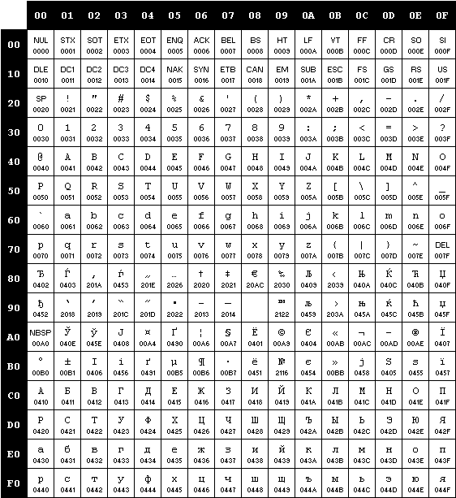

Рисунок 1 - Основная таблица Windows-1251

Символы, используемые на этапе выполнения: [a…z], [A…Z], [0…9]. А также спецсимволы: { } ( ) ; * + - / = , ’ [ ] пробел.

# 1.3 Применяемые сепараторы

В языке SEV-2019 используются сепараторы, представленные в табл. 1.1*.* Пробел допускается везде кроме идентификаторов и ключевых слов.

Таблица 1.1 – Сепараторы, применяемые в языке SEV-2019

|  |  |
| --- | --- |
| Сепаратор | Описание |
| ; - точка с запятой | Разделитель конструкций |
| {} - фигурные скобки | Программный блок |
| () - круглые скобки. | Приоритетность операций |
| , - запятая | Разделитель параметров функции |

Таким образом, сепараторы данного языка совпадают с сепараторами схожего по синтаксису языка C++.

# 1.4 Применяемые кодировки

Кодировка, используемая для написания программ на языке SEV-2019 - стандартная кодировка Windows-1251 представленная на рисунке 1.

# 1.5 Типы данных

В данном языке можно использовать 3 типа данных, которые описаны в таблице 1.2.

Таблица 1.2 – Основные типы данных языка SEV-2019

|  |  |  |  |  |
| --- | --- | --- | --- | --- |
| Тип данных | Краткое описание | Занимаемое место в памяти | Границы | Значение при инициализации: |
| int | Целое значение | 4 байта | От 0 до 65536. | 0 |
| string | Строка | 256 байт | От 1 до 255  разрешенных символов | Пустая строка, длина строки 0 |
| char | Строка | 256 байт | От 1 до 255  разрешенных символов | Пустая строка, длина строки 0 |

# 1.6 Преобразование типов данных

В языке SEV-2019 преобразование данных запрещено, так как язык является строго типизированным.

# 1.7 Идентификаторы

В языке SEV-2019 идентификаторы должны быть составлены только из символов нижнего регистра английского алфавита. Типы идентификаторов: имя переменной или функции, литерал, параметр, имя стандартной функции. Идентификатор составляется из букв английского алфавита от 1 до 8 символов, без пробелов. Максимальная длина идентификатора равна 8 символам, в противном случае урезается до указанной длины. Идентификатор не может совпадать с ключевыми словами.

# 1.8 Литералы

Таблица 1.3 – Литералы в языке SEV-2019

|  |  |  |
| --- | --- | --- |
| Тип литерала | Допустимые символы | Допустимые значения: |
| num | Цифры от 0 до 9 | От 0 до 65536 |
| str | Разрешенные символы | От 1 до 255 символов |
| char | Разрешенные символы | 1 символ |

Строковый тип – комбинация символов, которая может содержать символы латинского алфавита, а также символы пробела, цифр, спец символов (исключая символ двойных кавычек), ограниченных с помощью двойных кавычек с обеих сторон.

Целочисленный тип – комбинация из цифр от 0 до 9.

# 1.9 Объявление данных и область видимости

В языке SEV-2019 объявление данных начинается с ключевого слова def, указывается тип данных и имя идентификатора.

Пример: init num ch, init str stroka, init chr kf;

Область видимости: сверху вниз, параметры внутри функции, объявления внутри функции видны только внутри функции, объявления переменных за пределами функций и главной функции не предусмотрены.

# 1.10 Инициализация данных

Инициализация переменной происходит после её объявления. Инициализация переменной в момент объявления запрещена.

Например: init str stroka; stroka = “слово”; init num ch; ch = 5;

# 1.11 Инструкция языка

В языке SEV-2019 предусмотрены следующие инструкции. Представлены в таблице 1.4.

Таблица 1.4 - Инструкции языка SEV-2019

|  |  |
| --- | --- |
| Инициализация  переменной | Имя переменной = значение; |
| Создание внешней функции | function идентификатор (тип данных идентификатор, …)  Область видимости сверху вниз (по принципу С++). Все переменные являются локальными. |
| Главная функция | glavn  {  …  } |
| Возврат из подпрограммы | back идентификатор или литерал; |
| Вывод данных | write(идентификатор); |
| Условие | if( условие )  {  …  } |

# 1.12 Операции языка

В языке SEV-2019 предусмотрены следующие операции с данными. Приоритетность операций определяется с помощью (). Операции представлены в таблице 1.5.

Таблица 1.5 - Операции языка SEV-2019

|  |  |
| --- | --- |
| Операция | Описание |
| + | бинарный, арифметическое суммирование, (num + num); |
| - | бинарный, арифметическое вычитание, (num - num); |
| * | бинарный, арифметическое умножение, (num * num); |
| / | бинарный, арифметическое целочисленное деление, (num / num); |
| < | Арифметическое сравнение (Знак меньше),  (num < num) |
| > | Арифметическое сравнение (Знак больше),  (num > num) |
| me | Арифметическое сравнение (Знак больше  либо равно) , (num ^ num) |
| le | Арифметическое сравнение (Знак меньше либо равно),  (num % num) |
| = | Арифметическое сравнение (Знак сравнения),  (num ~ num) |
| ! | Арифметическое сравнение (Знак не равно),  (num | num) |

# 

# 1.13 Выражения и их вычисления

Вычисление выражений осуществляется по некоторым правилам, которые приведены ниже:

1. Выражение записываются в одну строку;

2. Допускается использовать скобки (приоритет);

3. Использование двух операторов подряд не допускается;

4. Выражение может содержать вызов функции.

# 1.14 Программные конструкции языка

В языке программирования SEV-2019 предусмотрена одна главная функция и внешние функции. Программные конструкции представлены в Таблице 1.6.

Таблица 1.6 - Программные конструкции SEV-2019

|  |  |
| --- | --- |
| Внешняя функция | Тип данных function идентификатор (тип данных идентификатор, … )  {  …  back идентификатор / литерал;  }  Область видимости сверху вниз (по принципу С++). |
| Главная функция | glavn  {  /программный блок/  }  Область видимости сверху вниз. Все переменные являются локальными. |

# 1.15 Область видимости идентификаторов

Сверху вниз, параметры внутри функции, объявления внутри функции видны только внутри функции, объявления за пределами функций и главной функции запрещены.

# 1.16 Семантические проверки

Основные семантические правила проверяемые на этапах работы транслятора, представлены в Таблице 1.7. Набор правил, приведенный в данной таблице, облегает дальнейшую обработку программы, написанной на языке SEV-2019.

Таблица 1.7 - Семантические правила

|  |  |
| --- | --- |
| Номер | Правило |
| 1 | Проверка на наличие точки входа в программу glavn |
| 2 | Усечение идентификаторов до 8 символов (если требуется) |
| 3 | Изначально проверка на ключевые слова, а затем на идентификатор. Не допускаются идентификаторы, совпадающие с ключевыми словами |
| 4 | Названия функций не должны повторяться |
| 5 | Нет повторяющихся объявлений идентификаторов в одной области видимости |
| 6 | Переменные, используемые в функции, должны быть предварительно объявлены, после чего инициализированы |
| 7 | Тип возвращаемого значения и тип функции должны соответствовать |
| 8 | Проверка на максимальное и минимальное значение целочисленного литерала |
| 9 | Проверка на максимальную длину строкового литерала |

# 1.17 Распределение оперативной памяти на этапе выполнения

Транслированный код использует 2 области памяти.

В область констант заносятся литералы. В область глобальных переменных заносятся переменные и параметры, локальная область видимости в исходном коде определяется за счет использования правила именования данных идентификаторов.

# 1.18 Стандартная библиотека и её состав

В SEV-2019 присутствует стандартная библиотека STANDART. Подключение стандартной библиотеки обязательно перед использованием функций. Пример: STANDART; Библиотека представлена в Таблице 1.8.

Таблица 1.8 - Стандартная библиотека

|  |  |
| --- | --- |
| Функция | Описание |
| str strcat (str идентификатор); | Объединение строк. Применима только для идентификаторов типа переменная, тип данных str. |
| str strcpy (str идентификатор, str идентификатор); | Копирование сток. Применима только для идентификаторов тип данных str |

# 1.19 Ввод и вывод данных

Ввод данных в языке SEV-2019 не предусмотрен.

Вывод происходит с помощью оператора write.

Например: write(идентификатор), write(“текст”).

# 1.20 Точка входа

В языке SEV-2019 точкой входа является функция glavn. Наличие данной функции обязательно. В программе должна быть только одна точка входа. Имена идентификаторов не должны совпадать с именем точки входа.

# 1.21 Препроцессор

При трансляции языка SEV-2019 использование препроцессора в данной программе не предусмотрено.

# 1.22 Соглашения о вызовах

Отсутствуют.

# 1.23 Объектный код

Язык программирования SEV-2019 транслируется на Java (java 8).

# 1.24 Классификация сообщений транслятора

Транслятор, в ходе своей работы, генерирует сообщения, которые информируют пользователя о допущенных ошибка. Все сообщения транслятора разделены на интервалы, в зависимости от того на каком этапе была обнаружена ошибка. Все интервалы представлены в таблице 1.9.

Таблица 1.9 - Сообщения транслятора

|  |  |
| --- | --- |
| Интервал | Описание |
| 0,1,100,104,  110,112 | Ошибки системы |
| 102 | Ошибки входного кода |
| 5,103,105,111,  117,124,125 | Ошибки на этапе лексического анализа |
| 3,4,6,7,101,  106-109  114,116,118-  123,126-129,  605-614 | Ошибки на этапе семантического анализа |
| 8,600-605 | Ошибки на этапе синтаксического анализа |

# 1.25 Контрольный пример

Контрольный пример, демонстрирующий все возможности языка SEV-2019 представлен в Приложении А.

# 2 Структура транслятора

# 2.1 Компоненты транслятора и принципы взаимодействия

Транслятор языка SEV-2019 разделён на отдельные части, которые взаимодействуют между собой и выполняют отведённые им функции. Алгоритм выполнения и описание каждой части приложения представлено в Таблице 2.1.

Таблица 2.1 - Структура транслятора

|  |  |
| --- | --- |
| Наименование подпрограммы | Предназначение |
| Лексический анализатор | Обрабатывает входной файл исходного кода, проверяя его на разрешённые, запрещённые и игнорируемые символы. Преобразуя исходный код в более простой, с помощью замены длинных слов на лексемы, состоящие из одного символа, что упрощает последующую работу с кодом. Каждая лексема несёт в себе многочисленную информацию: имена идентификаторов, тип данных, тип переменной и так далее. После выполнения данной подпрограммы на выходе мы получаем таблицу лексем и таблицу идентификаторов. |
| Синтаксический анализатор | С помощью синтаксического анализатора проверяется правильность написанных конструкций по заданной грамматике. |
| Семантический анализатор | Реализован как отдельная часть. Нужен для того, чтобы проверить все правила, которые невозможно проверить на этапах лексического и синтаксического анализаторов |
| Транслятор кода | Связан с работой лексического анализатора. Посредством полученных данных: таблицы лексем и идентификаторов, код на языке SEV-2019 транслируется в код на языке Java (java 8) |

Каждый этап программы имеет взаимосвязь, которую мы можем наблюдать на рис. 2.

Продолжение таблицы 2.1

Исходный код на языке SEV-2019

Код на языке Java(java 8)

Исходный код на языке SEV-2019

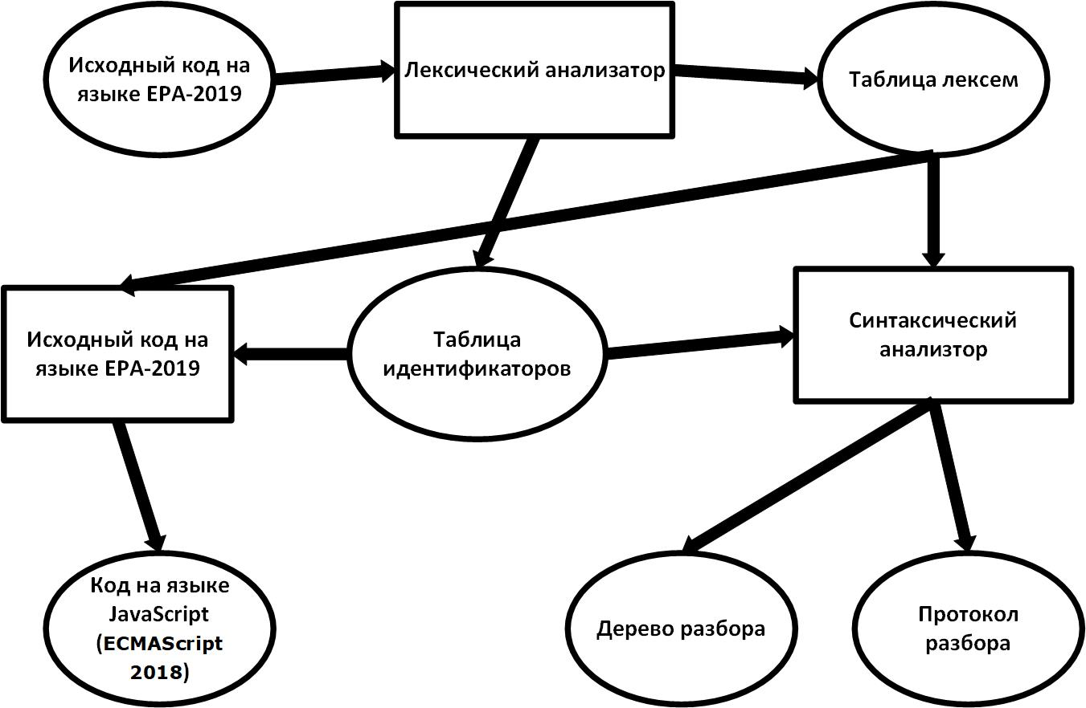

Рисунок 2

# 2.2 Перечень параметров транслятора входных

Для указания запуска параметров запуска транслятора следует указывать параметры командной строки, которые представлены и описаны в Таблице 2.2.

Таблица 2.2 - Параметры транслятора

|  |  |  |
| --- | --- | --- |
| **Параметр** | **Правило указания** | **Описание параметра** |
| -in: | -in:[полный путь к файлу] | Предназначен для определения местонахождения файла с исходным кодом, для проверки и разбора его на лексическом анализаторе.  Указание данного параметра обязательно. |
| -log: | -log:[полный путь к файлу] | Устанавливается местонахождение и имя файла, содержащего информацию о ходе работы транслятора.  Указание данного параметра необязательно. |

# 2.3 Перечень протоколов формируемых транслятором

Содержание логируещего файла может быть различно в зависимости от параметров командной строки, которые представлены в Таблице 2.2*.* Обязательность, а также описание информации, выводимой в лог-файл можно посмотреть в Таблице2.3.

Таблица 2.3 - Протоколы транслятора

|  |  |  |
| --- | --- | --- |
| **Тип информации** | **Описание информации** | **Обязательность вывода** |
| Дата и время трансляции | Выводит дату и время в формате: дд.мм. гг., чч: мм: сс. | Обязательно |
| Параметры командой строки | Выводит информацию об указанных параметрах командной строки. | Обязательно |
| Полная таблица лексем | Выводит таблицу лексем с информацией к каждой лексеме в log.txt. | Необязательно |
| Упрощённая таблица лексем | Выводит только лексемы без дополнительной информации. | Необязательно |
| Таблица идентификаторов | Выводит таблицу идентификаторов с дополнительной информацией. | Необязательно |
| Трассировочная информация синтаксического анализа | Выводит полную информацию о разборе таблицы лексем на синтаксическом анализаторе. | Необязательно |
| Правила разбора | Выводит правила по которым осуществился разбор исходного кода. | Необязательно |
| Польская нотация | Выводит польскую нотацию к конечной версии таблицы лексем. | Необязательно |

Продолжение таблицы 2.3

# 3 Разработка лексического анализатора

# 3.1 Структура лексического анализатора

Входными данными для лексического анализатора является массив цепочек, предварительно сформированный на первичной обработке исходного кода программы. Выходными данными являются таблица лексем, таблица идентификаторов, а также протокол работы. Структура лексического анализатора SEV-2019 представлена на Рисунке 3.

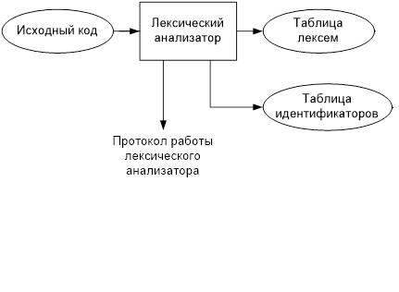

Рисунок 2 - Структура лексического анализатора SEV-2019

# **3.2 Контроль входных символов**

Таблица входных символов представлена на рис. 1. Реализация таблицы на языке C++ представлена в приложении Б*.* Обозначения символов в таблице представлено в Таблице 3.1.

Таблица 3.1 - Контроль входных символов

|  |  |
| --- | --- |
| **Символы** | **Значение в таблице символов** |
| () * + - = , / \ % | SEP |
| Двойные кавычки | QUOTE |
| Запрещённый | F |
| Разрешённый | T |
| Игнорируемый | I |
| Пробел | PR |

# 3.3 Удаление избыточных символов

При считывании из файла с исходным кодом в случае, если считанный символ оказался пробелом, тогда мы проверяем предыдущий символ, если предыдущий символ являлся пробелом, значит текущий пробел мы просто игнорируем и не заносим в массив.

# 3.4 Перечень ключевых слов, сепараторов, символов операций, соответствующих им лексем и конечных автоматов

Ключевые слова SEV-2019: init, num, str, chr, function, back, strcat, strcpy, write, glavn. if. Сепараторы SEV-2019 представлены в Таблице 1.1. Графы переходов представлены в Приложении В.

Для каждой фразы также соответствует автомат, по которому происходит разбор выражения. Автомат является – детерминированным, то есть имеет конечное состояние. Проверка происходит следующим образом: на каждый автомат в массиве подаётся фраза и с помощью графа переходов происходит разбор, если разбор выполнен, то происходит заполнение таблицы лексем и при необходимости таблицы идентификаторов.

Каждой фразе соответствует отдельный символ, называемый лексемой. Соответствие фраз с такими лексемами представлено в Таблице 3.2.

Таблица 3.2 - Лексемы

|  |  |  |
| --- | --- | --- |
| **Фрагмент** | **Лексема** | **Примечание** |
| num  str | t | Тип данных |
| идентификатор | i | (переменная, функция или параметр) |
| литералы | l | Данные |
| function | f | функция |
| back | b | Возврат значения из функции |
| write | o | Вывод |
| strcpy | p | Сравнение строк. |
| strcat | s | Нахождение длины строки |
| glavn | g | Главная функция |
| ; | ; | Сепаратор |
| { | { | Начало тела внешней функции |
| } | } | Конец тела внешней функции |
| ( | ( | Начало перечисления параметров функции |
| ) | ) | Конец перечисления параметров функции |
| = | = | Оператор присваивания  (или сравнивания в if) |
| +  -  *  / | +  -  *  / | Арифметические операторы |
| <  >  me  le  ! | <  >  v  k  ! | Операторы сравнения |
| , | , | Сепаратор параметров |
| Sys:LB | B | Встроенная библиотека |
| init | d | Создание переменной |
| if | u | Оператор условия |

# 

# 3.5 Основные структуры данных

Продолжение таблицы 3.2

Код С++ с описанием структур таблиц лексем и идентификаторов, приведён в приложении Г.

# 3.6 Принцип обработки ошибок и их перечень

При обнаружении ошибки во время работы транслятора, вызывается функция получения ошибки, в которую передается, в зависимости от места возникновения ошибки, следующая информация: код ошибки, номер строки в коде, номер позиции в строке или только код ошибки.

# 3.7 Структура и перечень сообщений лексического анализатора

Для обработки ошибок лексический анализатор использует таблицу с сообщениями, структура которой представлена в Приложении Г. Структура сообщений содержит информацию о номере сообщения, номер строки и позицию, где было вызвано сообщение в исходном коде, информацию об ошибке. При возникновении сообщения, лексический анализатор продолжает работу с исходным кодом, проверяет его до конца и выводит оставшиеся сообщения об ошибках, если они существуют.

Перечень сообщений представлены в Таблице 3.3.

Таблица 3.3 - Сообщения лексического анализатора

|  |  |  |
| --- | --- | --- |
| Код | Сообщение | Пояснение |
| 11 | Отсутствие главной функции | Не удалось найти точки входа в программу – **glavn** функции. |
| 12 | Попытка переопределения | Попытка изменить уже существующий идентификатор. |
| 13 | Отсутствует предварительное определение | Использование идентификатора без его предварительного объявления |
| 14 | Превышен размер таблицы лексем | Переполнение таблицы лексем |

# 3.8 Параметры лексического анализатора и режимы его работы

Входные параметры используются для вывода результата работы лексического анализатора. Представлены в Таблице 3.4.

Таблица 3.4 - Входные параметры лексического анализатора

|  |  |
| --- | --- |
| Параметр | Описание |
| -LT | Параметр для вывода таблицы лексем в файл “log.txt” |
| -IT | Параметр для вывода таблицы идентификаторов в файл “log.txt” |

# 3.9 Алгоритм лексического анализатора

После разбиения текста из файла с исходным кодом на слова, для каждого слова подбирается автомат способный его разобрать, в случае если такой автомат существует, тогда цепочка будет разобрана, иначе ошибка. Далее лексический анализатор анализирует лексему, соответствующую данному слову, и выполняет действия, описанные для данной лексемы. Лексический анализатор продолжает работать пока не будет разобрано последнее слово.

# 3.10 Контрольный пример

В результате работы лексического анализатора мы получим таблицу лексем, таблицу идентификаторов и информацию об ошибках. Текст таблицы лексем и таблицы идентификаторов представлен в Приложении Г.

Текст входного Файла:

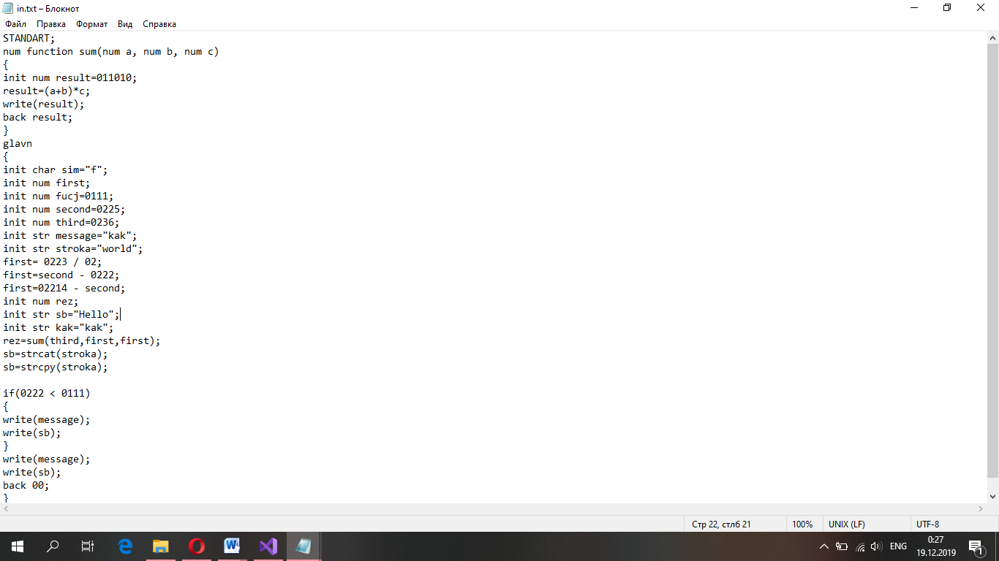

# 4 Разработка синтаксического анализатора

# 4.1 Структура синтаксического анализатора

Структура работы синтаксического анализатора и входные-выходные данные представлены на Рисунке 4.

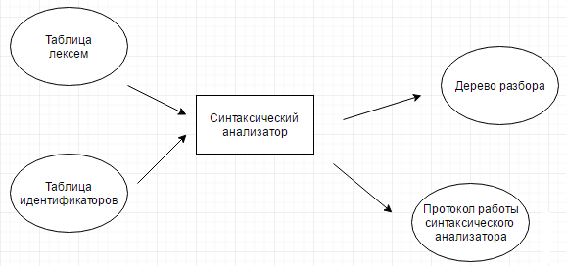

Рисунок 4 - Синтаксический анализатор

# 4.2 Грамматика языка

Грамматика для синтаксического разбора языка с представлена в Таблице 4.1. Для описания языка, разбираемого синтаксического анализатором, применяют грамматики типа 2 – контекстно-свободные грамматики.

Грамматика типа 2:  - контекстно-свободная грамматика, где T – множество терминалов, N – множество нетерминалов, P – правила перехода, S – стартовый символ. Описание терминалов представлено в Таблице 3.2.

Правила имеют вид: , где , ,  - словарь грамматики , где Т-правило нашей грамматики.

Таблица 4.1 - Правила перехода нетерминальных символов

|  |  |
| --- | --- |
| Нетерминал | Правила |
| S – структура программы | B;S | tfi(F){N};S | t,f,i(F){N}S; |  t,f,i(F){N}S | t,f,i(){N}S | g{N}| |
| N – конструкции внутри функции | dti;N | dti=E;N | i=E;N | o=E;N | i=E;| bE; | dtp(F);N | dtfs(F);N | dte(F);N|i=C(E,E);N|  dti=C(E,E);N| w(E){}N|u(E){N} | w(E){N}N | w(E){} | u(e){N} |
| F – параметры функции | ti | ti,F |
| E – выражения | i | l | | iE | iM | lM | (W) | (E) | (E)M | s(W) | e(W) | p(W) | e(W)M | s(W)M| p(W)M| (W)M| i(W) |
| W – параметры функции при вызове | l | i | i,W | l,W |
| M – знаки | *E | /E |+E | -E | +EM | -EM |*EM | /EM|<E|>E|~E|^E|%E |

# 4.3 Построение конечного магазинного автомата

Продолжение таблицы 4.1

Конечный автомат с магазинной памятью можно представить в виде семёрки , где М – автомат, Q – множество состояний, V – алфавит входных символов, Z – алфавит магазина,  - функция переходов,  – начальное состояние автомата,  – начальное состояние магазина, F – множество конечных состояний. Автомат с магазинной памятью представлен на Рисунке 5. 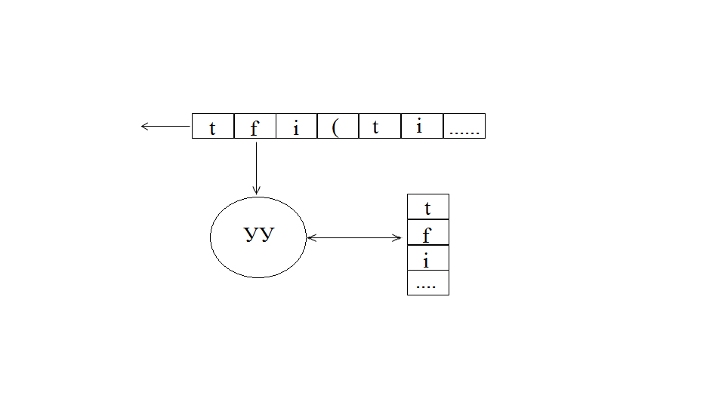

Рисунок 5 - Автомат с магазинной памятью.

Принцип работы автомата следующий:

* В магазин записывается стартовый символ;
* На основе полученных раннее таблиц формируется входная лента;
* Запускается автомат;
* Выбирается цепочка, соответствующая нетерминальному символу, записывается в магазин в обратном порядке;
* Если терминалы в стеке и в ленте совпадают, то данный терминал удаляется с ленты и стека. Иначе возвращаемся в предыдущее сохраненное состояние и выбираем другую цепочку нетерминала;
* Если в магазине встретился нетерминал, переходим к пункту 4;
* Если наш символ достиг дна стека, и лента в этот момент пуста, то синтаксический анализ выполнен успешно. Иначе вызывается ошибка.

Структура магазинного автомата представлена в виде структуры С++ (описание автомата находится в зоне комментариев) в приложении Ж: Магазинный автомат.

# 4.4 Основные структуры данных

Код C++ с описанием структур данных, описывающих грамматику представлен в Приложении Е*.*

# 4.5 Описание алгоритма синтаксического разбора

Алгоритм синтаксического разбора основан на работе автомата с магазинной памятью. Работа данного автомата описана в пункте 4.3.

# 4.6 Структура и перечень сообщений синтаксического анализатора

Перечень сообщений синтаксического анализатора представлен в Таблице 4.2.

Таблица 4.2 - Перечень сообщений синтаксического анализатора

|  |  |
| --- | --- |
| Код ошибки | Сообщение |
| 600 | Неверная структура программы. |
| 601 | Ошибка в параметрах функции. |
| 602 | Ошибочный оператор. |
| 603 | Ошибка в выражении. |
| 604 | Ошибка в параметрах вызываемой функции. |
| 8 | Ошибка в синтаксическом анализе. Неизвестное правило разбора! Сверьтесь с разрешёнными комбинациями цепочек! |

Продолжение таблицы 4.2

# 4.7 Параметры синтаксического анализатора и режимы его работы

Для управления результата работы синтаксического анализатора используются входные параметры, описанные в пункте 2.2Перечень входных параметров транслятора в Таблице 2.2.

# 4.8 Принцип обработки ошибок

При возникновении ошибок синтаксический анализатор пытается вернутся на предыдущее сохраненное состояние назад, если это возможно и повторить шаг по следующей цепочке правил, в случае невозможности вызывается специализированная ошибка для правила, до которого максимально добрался анализатор. Ошибки выдаваемы синтаксическим анализатором описаны в Приложении З: Таблица ошибок.

# 4.9 Контрольный пример

Протокол разбора и дерево разбора представлены в приложении И: Результат работы синтаксического анализатора.

# 5 Разработка семантического анализатора

# 5.1 Структура семантического анализатора

Проверка на ошибки в исходном коде производится как одновременно с работой синтаксического и лексического анализаторов, так и в отдельной части транслятора. Семантические правилаязыка SEV-2019 представлены в гл. 1. п. 1.16.

# 5.2 Функции семантического анализатора

Семантический анализатор выполняет проверку на основные правила языка (семантики языка), которые представлены в гл. 1. п. 1.16*.* Таблица ошибок представлена в виде фрагмента кода C++ в приложении З: Таблица ошибок.

# 5.3 Принцип обработки ошибок

В случае возникновения ошибок, вызываем функцию получения ошибки, которая принимает обязательным параметром код ошибки в таблице сообщений. Затем производится вывод ошибки в поток лог-файла, а также ошибка выводится в консоль. Структура данных C++ в которой хранится информация об ошибках представлена в приложении З: Таблица ошибок*.*

# 5.4 Структура и перечень сообщений семантического анализатора

Со структурой и перечнем сообщений, можете ознакомится в приложении К: Структура и перечень сообщений семантического анализа.

# 5.5 Контрольный пример

Контрольные примеры, предназначенные для проверки обработки всех возможных ошибок, представлены в виде текстовых файлов с исходным кодом на языке SEV-2019, которые прилагаются вместе с файлами решения под среду разработки MS Visual Studio 2017. Также несколько примеров которые демонстрируют работу обработчика ошибок представлены в приложении Д.

# 6 Преобразование выражений

# 6.1 Выражения, допускаемые языком

В языке SEV-2019 допускаются вычисления выражений исключительно с целочисленными типами данных. Вычисление выражений в языке SEV-2019 происходит c преобразованием в польскую запись. Приоритет операций представлен в Таблице 6.1.

Таблица 6.1 - Приоритеты операций

|  |  |
| --- | --- |
| Приоритет | Операция |
| 1 | ( |
| 1 | ) |
| 2 | * |
| 2 | / |
| 3 | + |
| 3 | - |

# 6.2 Польская запись и принцип её построения

Польская запись - это альтернативный способ записи арифметических выражений, преимущество которого состоит в отсутствии скобок. Существует два типа польской записи: прямая и обратная, также известные как префиксная и постфиксная. Отличие их от классического, инфиксного способа заключается в том, что знаки операций пишутся не между, а, соответственно, до или после аргументов.

Суть алгоритма заключается в следующем. Просматривается исходная строка символов S слева направо, операнды переписываются в выходную строку В, а знаки операций заносятся в стек, который первоначально пуст, на основе следующих правил:

* Если в строке S встретился операнд, то помещаем его в строку В;
* Если в S встретилась открывающая скобка, то помещаем ее в стек;
* Если в S встретилась закрывающая скобка, то выталкиваем из стека в строку В все операции до открывающей скобки, саму отрывающую скобку также извлекаем из стека; обе скобки (открывающая и закрывающая) игнорируются;
* Если в S встретилась операция Х, то выталкиваем из стека все операции, приоритет которых не ниже Х, после чего операцию Х записываем в стек;
* При достижении конца строки S, если стек не пуст, переписываем его элементы в выходную строку В.

# 6.3 Примеры преобразования выражений

Примеры преобразования выражений к польской записи представлены в Таблице 6.2.

Таблица 6.2 - Примеры выражений в польской записи

|  |  |
| --- | --- |
| Выражение | Выражение в польской записи |
| 2*(3+7) | 237+* |
| 2+3 | 23+ |
| x+x*(3+x) | xx3x++* |
| ((ab+5)/6-4)*2 | ab 5 + 6 / 4 - 2 * |

Пример разбора выражения ((8+2*5)/(1+3*2-4)) в стеке 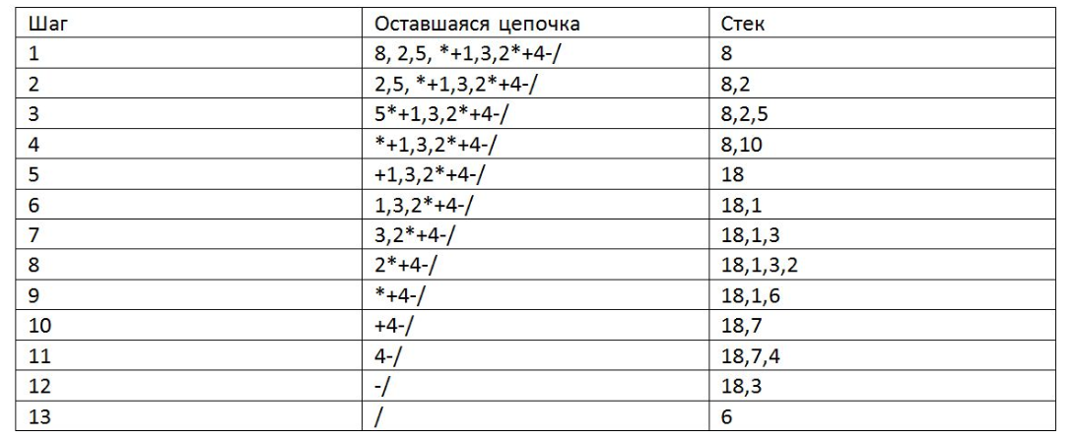

# 7 Генерация кода

Генерация кода – заключительный этап работы транслятора. Результатом данного этапа будет код, сгенерированный для выполнения Java 8 на основе таблицы лексем и таблицы идентификаторов, что является требуемым результатом работы программы.Транслятор кода начинает свою работу только в том случае если код на языке SEV-2019 прошёл предыдущие компоненты транслятора без ошибок. Схема данного этапа изображена на Рисунке 6.

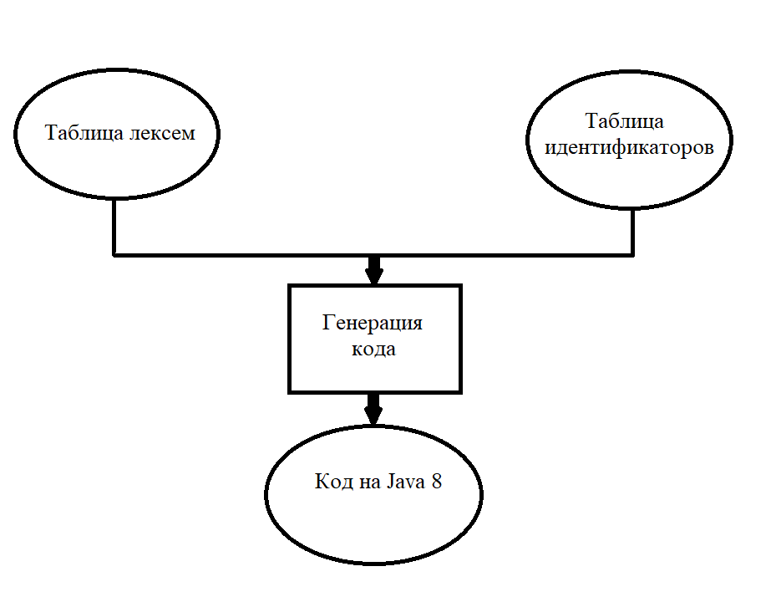

Рисунок 6 – Схема работы генератора кода

На вход подаются по очереди лексемы, и в зависимости от поданной лексемы языка SEV-2019, в файл GenJava.java, в который первоначально записывается шаблон на java, а после записывается соответствующее ей слово. После разбора последней лексемы будет получен файл с кодом на Java (Java 8). После открытия этого файла, откроется в программе по умолчанию, в котором мы увидим результат выполнения этой программы. В Таблице 7.1 представлены лексемы и соответствующие им слова для записи в файл.

Таблица 7.1 – Трансляция на Java (java 8)

|  |  |
| --- | --- |
| Лексема | Слово |
| { | Переход на новую строку с табуляцией |
| d | var |
| ; | Переход на новую строку |
| B | Запись не производится |
| o | document.writeln |
| g | Запись не производится |
| ( | ( |
| ) | ) |
| } | Переход на новую строку с возвращением в начало |
| + | + |
| - | - |
| * | * |
| / | / |
| f | function |
| , | , |
| b | return |
| s | .concat |
| p | = |
| u | if |
| ! | != |
| = | = |
| < | < |
| > | > |
| v | >= |
| k | <= |
| t | Запись не проивзодится |
| C | .localeCompare() |

# 8 Тестирование транслятора

Тестирование транслятора SEV-2019 будет выполняться посредством компиляции исходного кода в проекте Visual Studio 2017 и запуска, полученного файла с исходным кодом на языке Java (Java 8). Во время тестирования транслятора файл с исходным кодом SEV-2019 будет изменяться для проверки эффективности и работоспособности транслятора в различных ситуациях. В случае успешной компиляции, мы увидим результат компиляции в веб-браузере по умолчанию.

Результат выполнения.

class Main {

public static void main(String[] args) {

char sim='f';

int first;

int fucj=0111;

int second=0225;

int third=0236;

String message="kak";

String stroka="world";

}

}

Рисунок 7 – Результат выполнения на Java (java 8)

В случае ошибок в исходном коде, веб-браузер не откроется, а в консоли вы увидите ошибку в консоли.

**Заключение**

В данном курсовом проекте были выполнены поставленные минимальные требования. В ходе работы были изучены этапы компиляции, а также закреплены знания, которые были получены ранее. Также стоит отметить, что данный курсовой проект позволил совместить закрепление знаний сразу по двум языкам программирования, таких как C++ и Java (Java 8). При написании приложения были усвоены такие понятия как синтаксический, лексический и семантический анализатор и многие другие.

В итоге был получен примитивный язык программирования SEV-2019, который не имеет сложных конструкций, которые реализованы на сегодняшний день во многих других языках программирования. Финальная версия транслятора состоит из 3232 строк кода.

Окончательная версия языка SEV-2019 включает:

1. 2 типа данных;
2. Поддержка оператора вывода;
3. Возможность подключения и вызова функций стандартной библиотеки;
4. Наличие 4 арифметических операторов для вычисления выражений;
5. Наличие 6 условных операторов;
6. Возможность вызова функции в выражении;
7. Поддерживает двоичную систему счисления;
8. Поддерживает восьмеричную систему счисления;
9. Возможность использовать цикл;
10. Возможность использовать условный блок if;
11. Обработку ошибок;

Проделанная работа позволила получить необходимое представление о структурах и процессах, использующихся при построении трансляторов, а также основные различия и преимущества тех или иных средств трансляции.

# Список используемых источников

1. Ахо, А. Компиляторы: принципы, технологии и инструменты / А. Ахо, Р. Сети, Дж. Ульман. – M.: Вильямс, 2003. – 768с.

2. Молчанов, А. Ю. Системное программное обеспечение / А. Ю. Молчанов. – СПб.: Питер, 2010. – 400 с.

3. Ахо, А. Теория синтаксического анализа, перевода и компиляции /А. Ахо, Дж. Ульман. – Москва : Мир, 1998. – Т. 2 : Компиляция. - 487 с.

4. Герберт, Ш. Справочник программиста по C/C++ / Шилдт Герберт. - 3-е изд. – Москва : Вильямс, 2003. - 429 с.

5. Орлов, С.А. Теория и практика языков программирования / С.А. Орлов – 2014. – 689 с.

6. Прата, С. Язык программирования С++. Лекции и упражнения / С. Прата. – М., 2006 — 1104 c.

7. Смелов, В. В. Введение в объектно-ориентированное программирование на С++ / В. В. Смелов.– Минск : БГТУ, 2009. - 94с.

8. Страуструп, Б. Принципы и практика использования C++ / Б. Страуструп – 2009 – 1238 с.

9.Сайт Microsoft [Электронный ресурс] - __stdcall: Режим доступа: <https://msdn.microsoft.com/en-us/library/zxk0tw93.aspx> - Дата доступа: 04.12.2017.

10. ASCII Table and Description [Электронный ресурс] – Режим доступа: <http://www.asciitable.com/> - Дата доступа: 02.12.2017

# Приложение А

Контрольный пример



# Приложение Б:

Таблица входных символов.

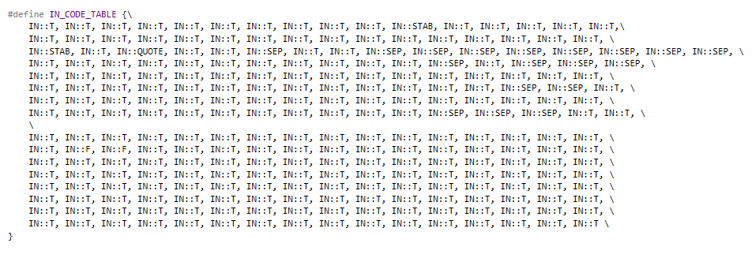 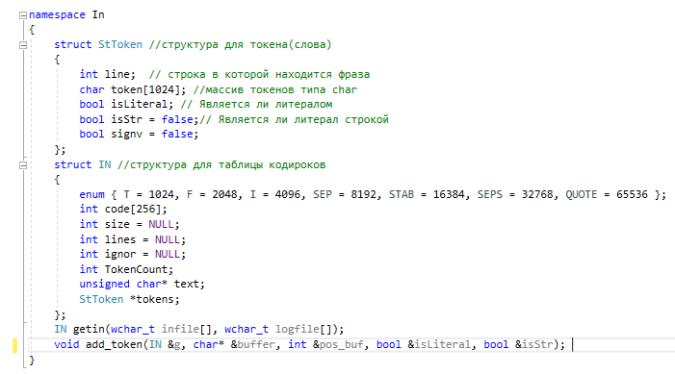

# Приложение В:

Графы переходов.

Граф функций стандартной библиотеки

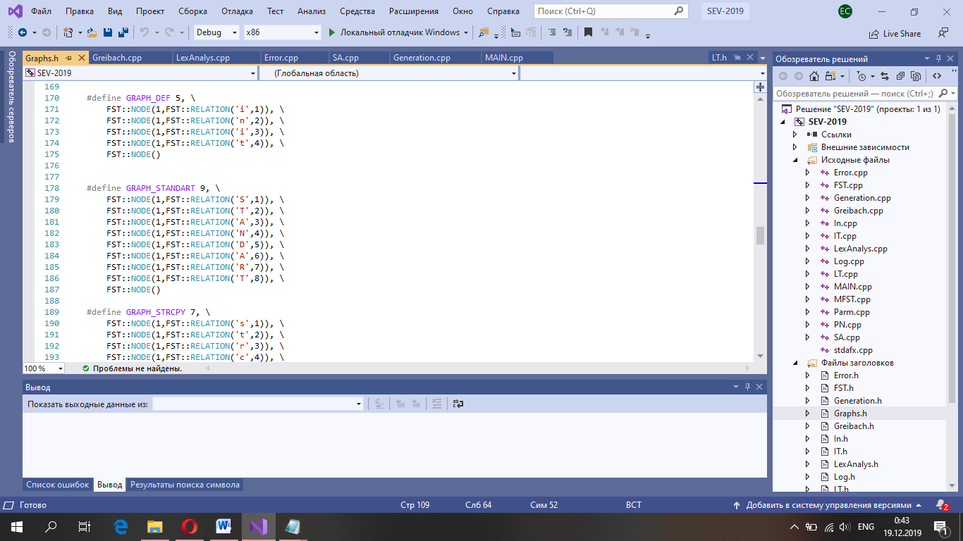

Графы типов данных

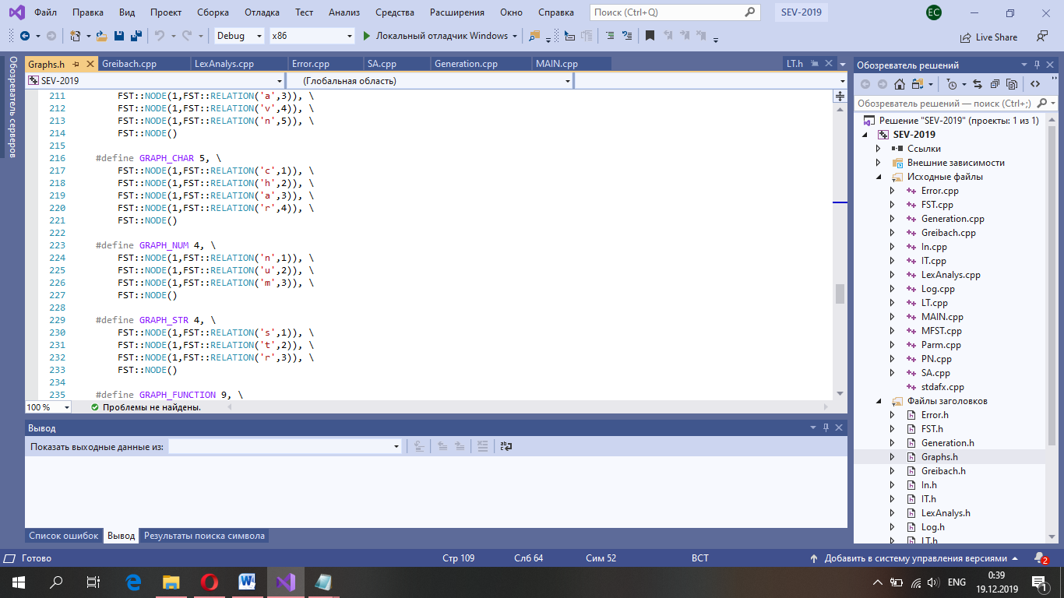

Граф объявления

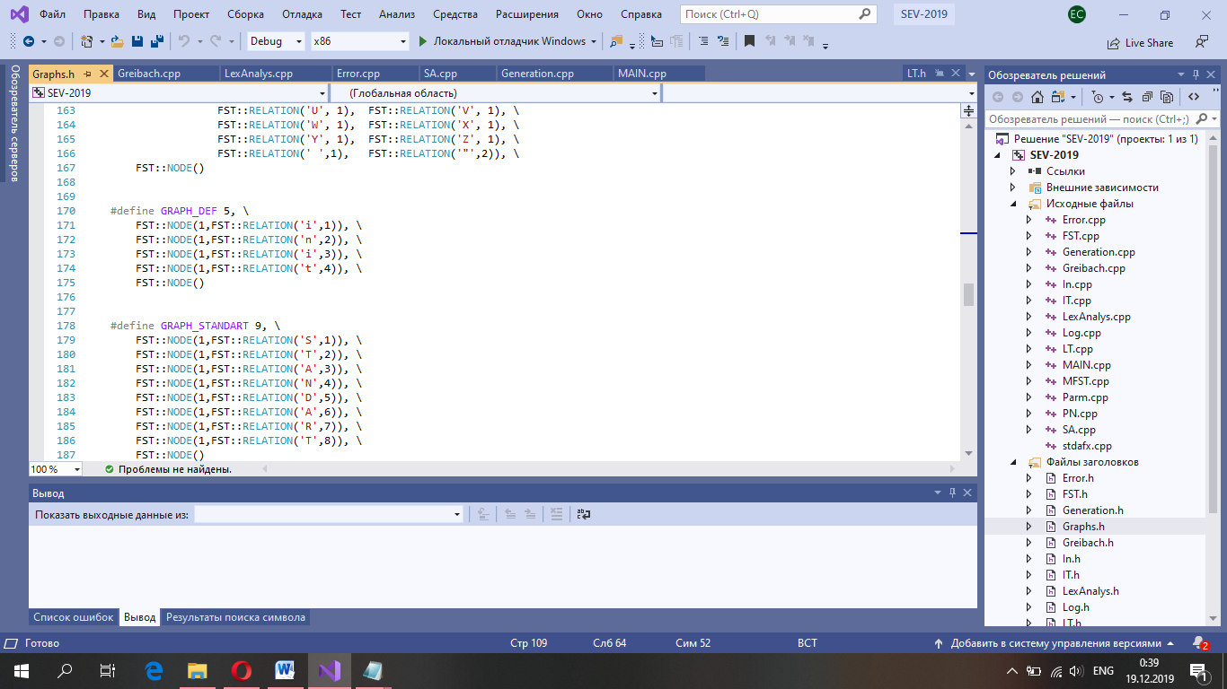

Граф функции

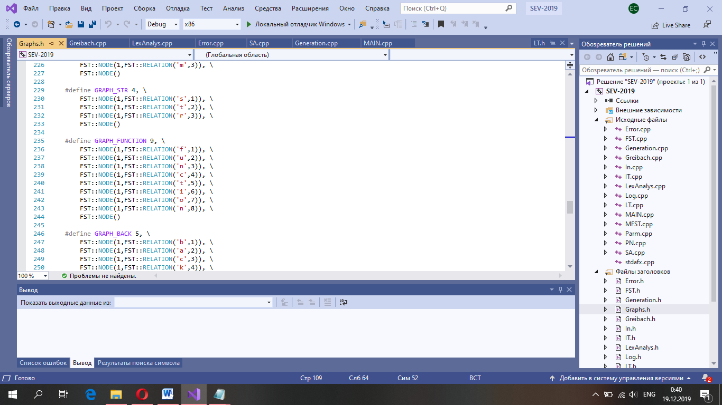

Графы сепараторов

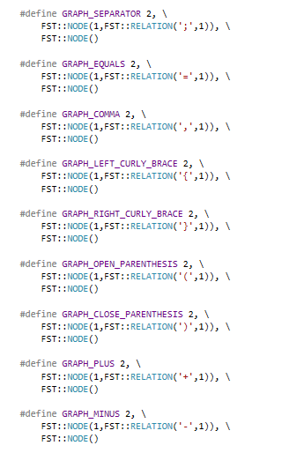

Графы операторов сравнения и присваивания

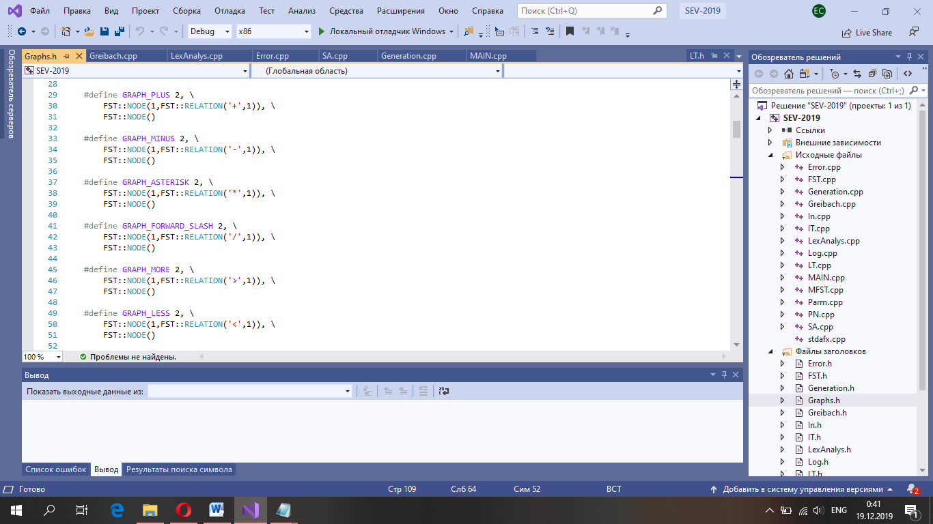

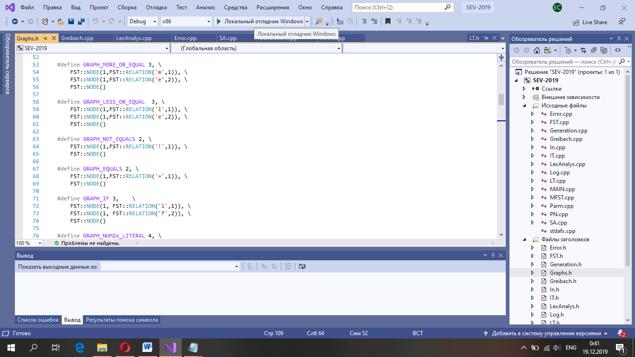

Граф подключения стандартной библиотеки

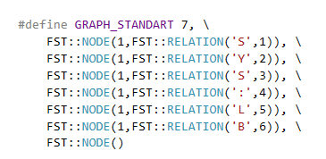

Граф условного оператора

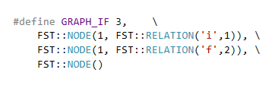

Графы стандартных функций:

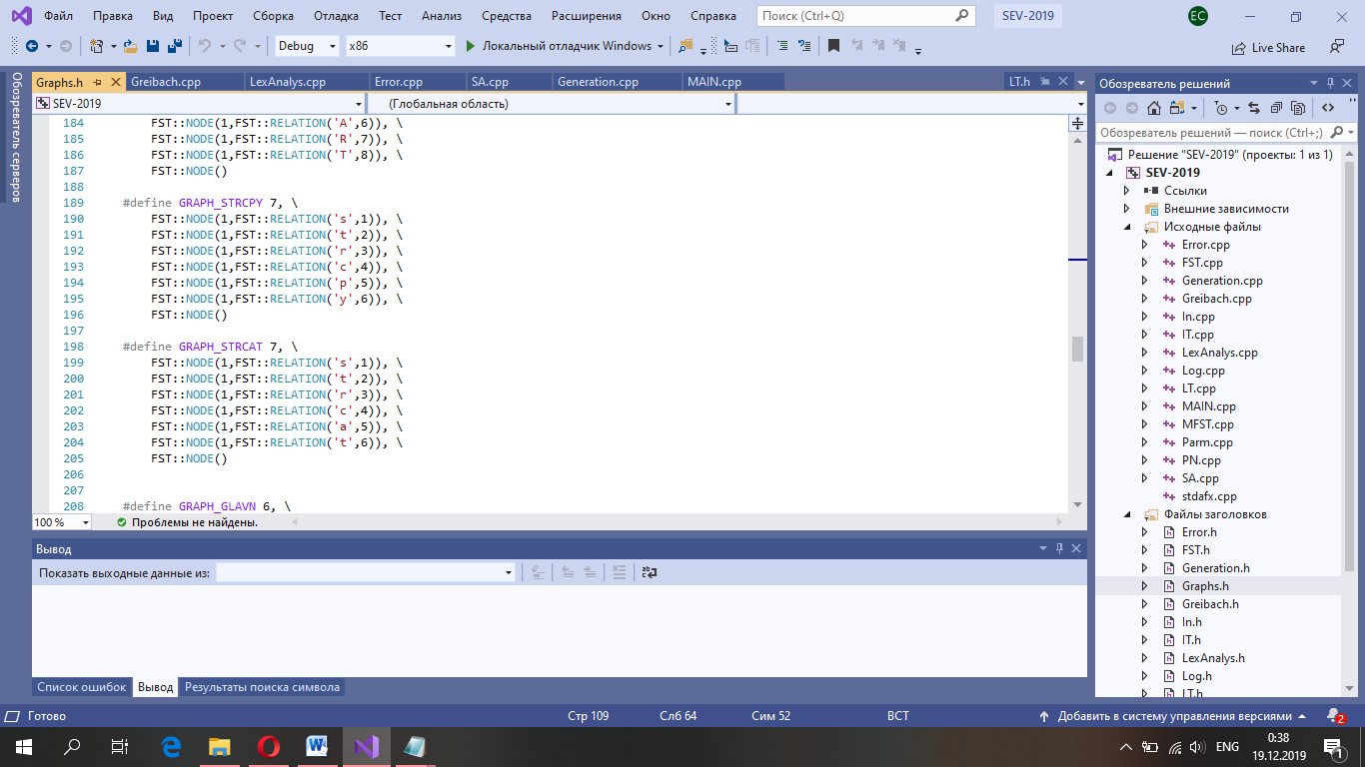

Граф имени идентификатора

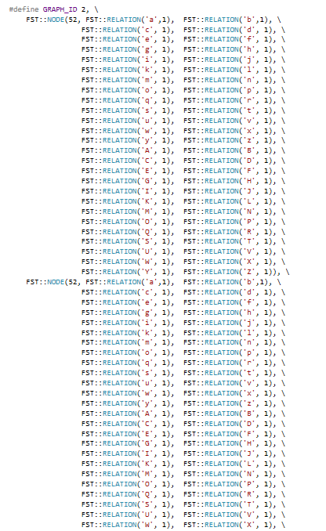

Граф оператора вывода

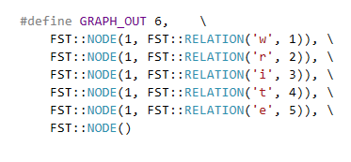

Граф оператора возврата

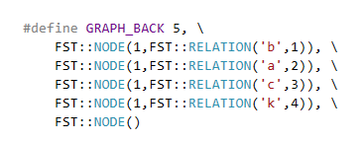

Граф определения главной функции (точки входа)

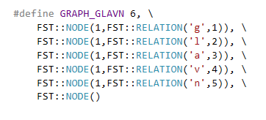

Графы литералов

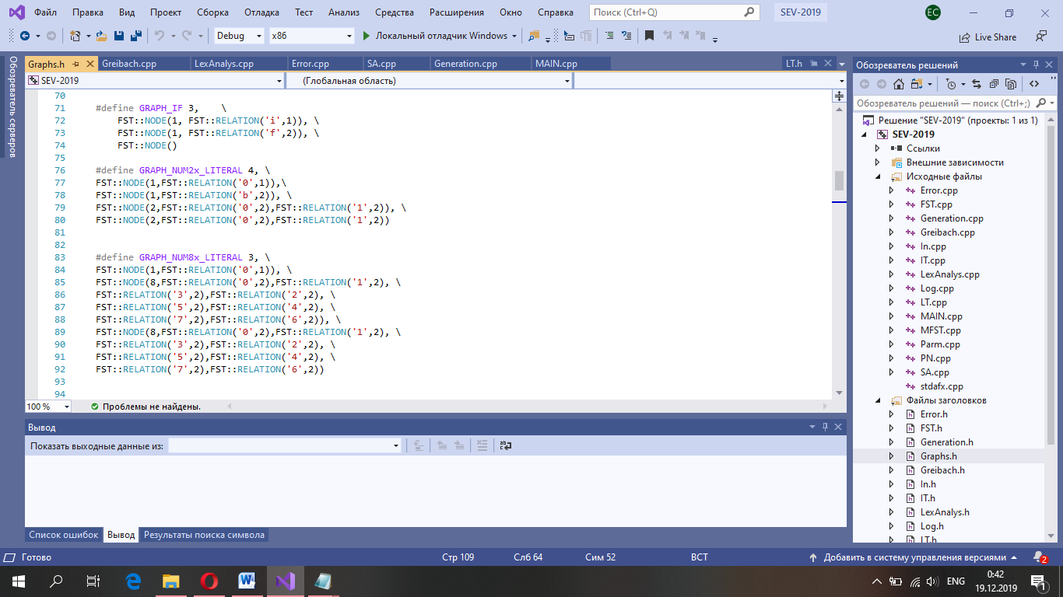

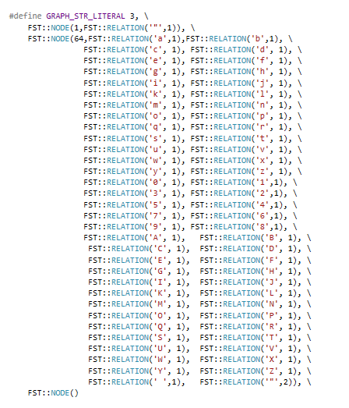

# Приложение Г:

Структуры таблицы лексем и таблицы идентификаторов.

Таблица лексем

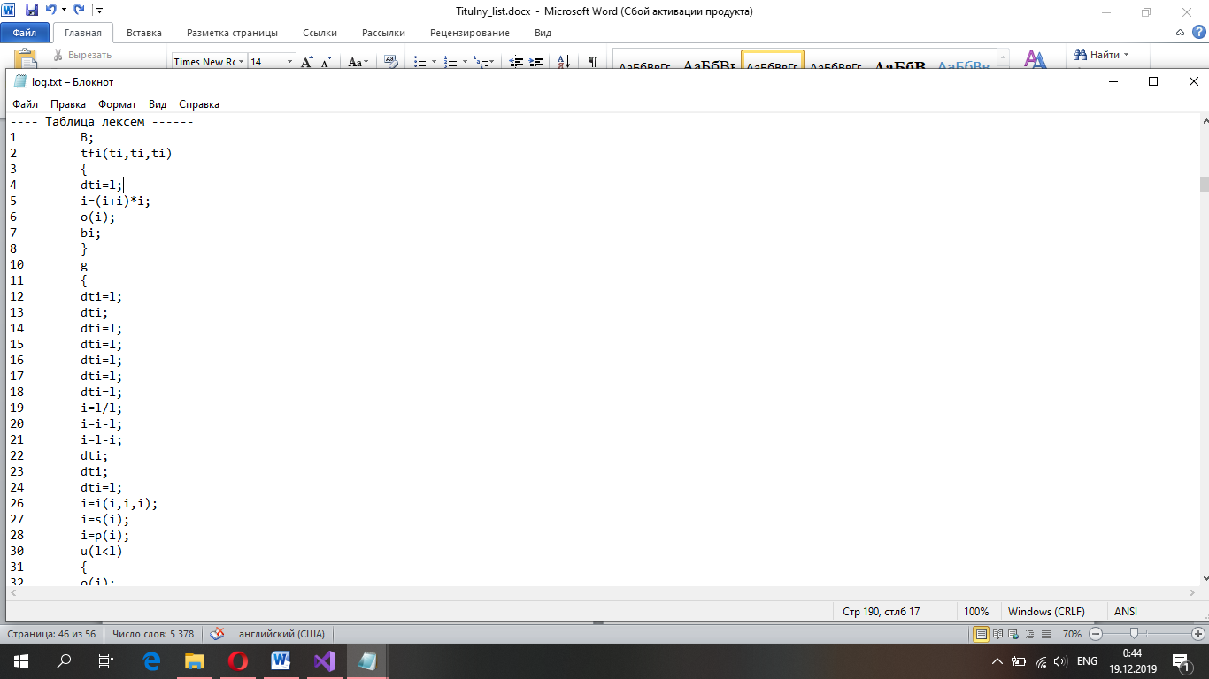

Таблица идентификаторов

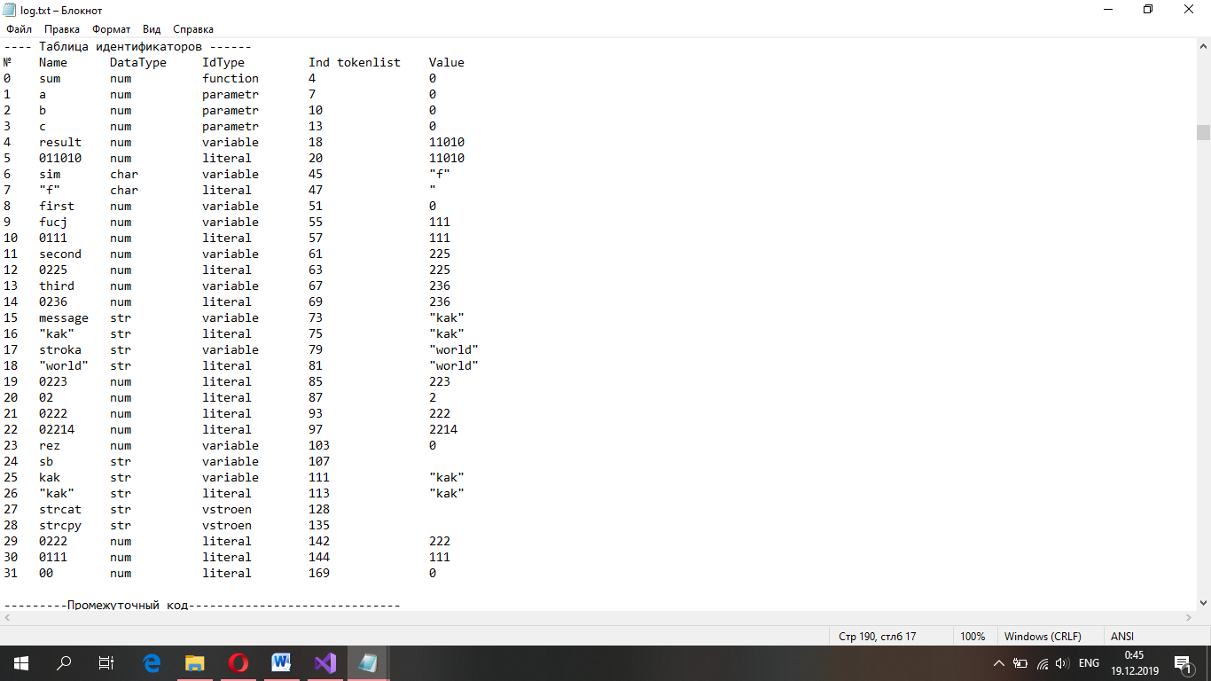

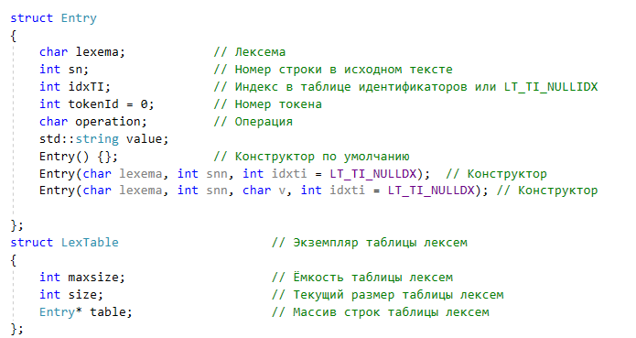

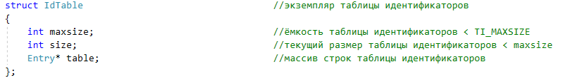

# Приложение Д:

Семантические проверки.

1.)

**if(0222 0111)**

**{**

**Write(kak);**

**}**

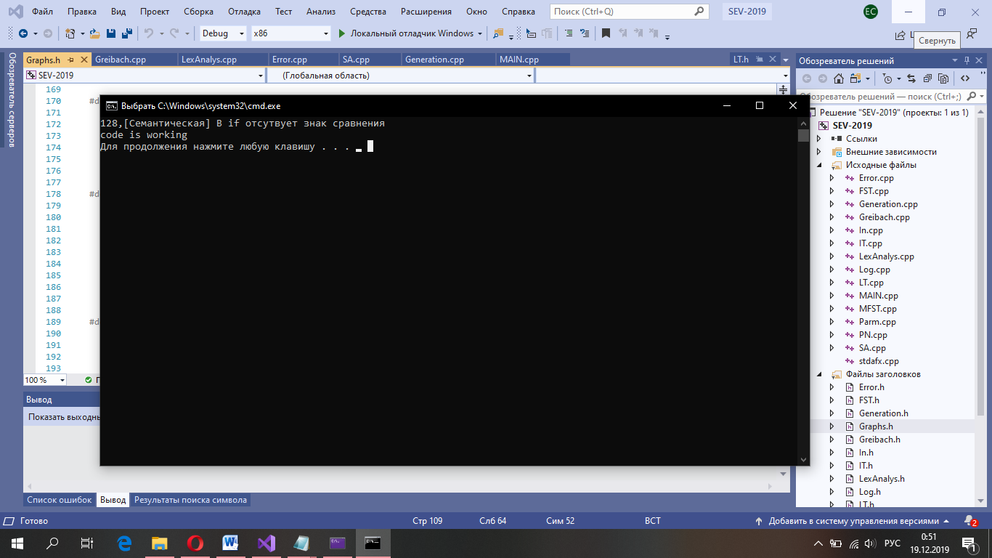

2.)

**Init str stroke=”kak”;**

**if(0222 < stroka)**

**{**

**Write(kak);**

**}**

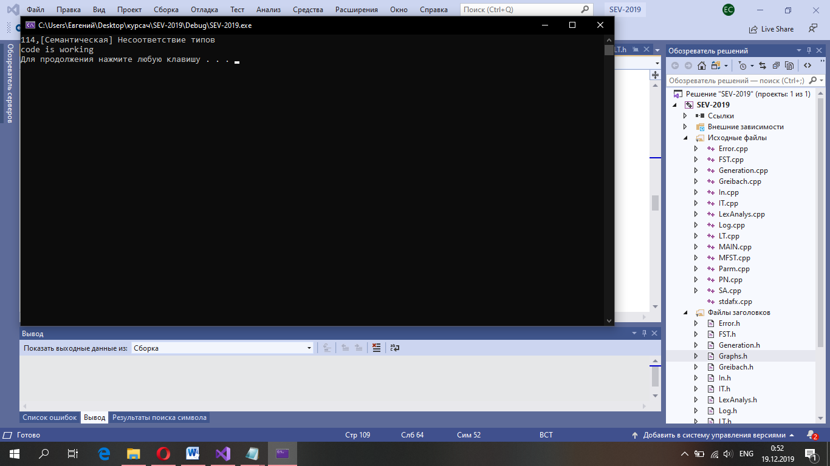

3.)в rez передает строку а надо число

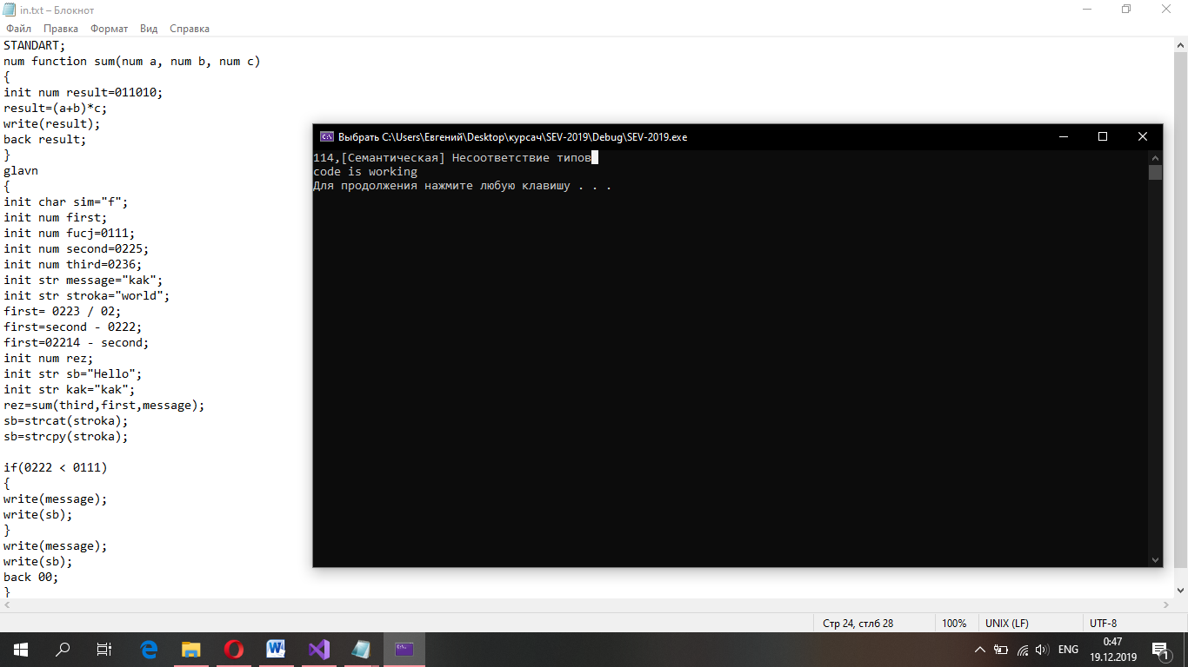



# Приложение Е:

Грамматика.

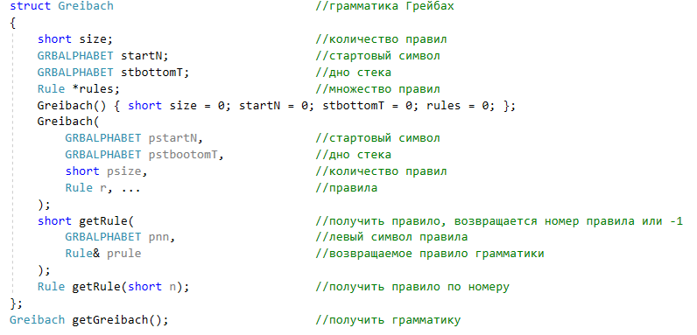

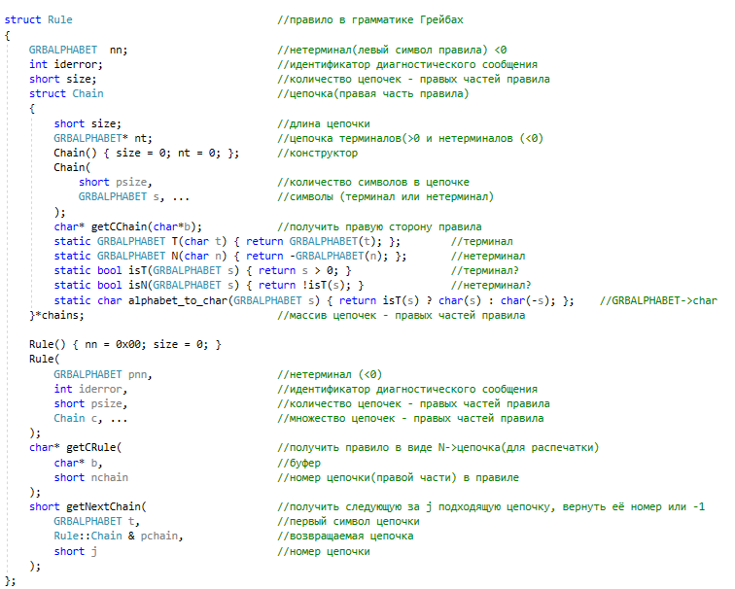

# Приложение Ж:

Магазинный автомат.

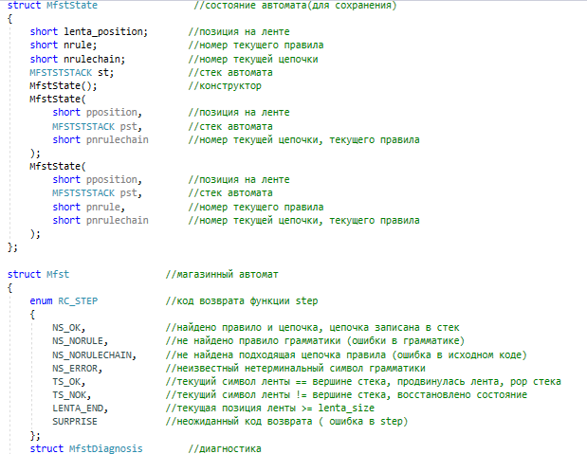

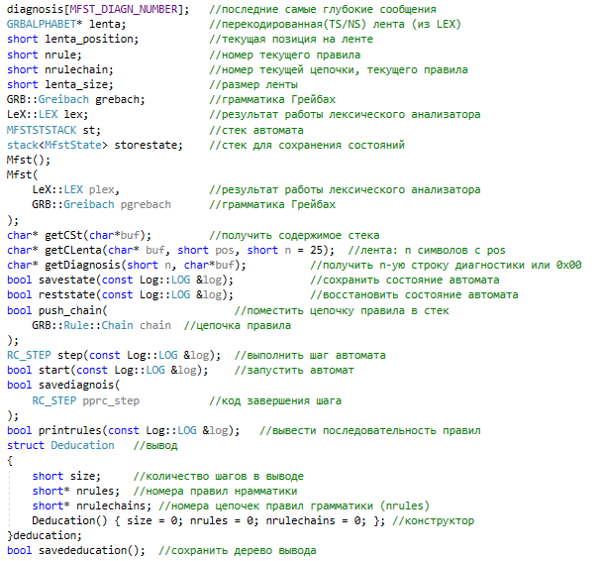

# Приложение З:

Перечень ошибок:

ERROR_ENTRY(0, "[Системная] Недопустимый код ошибки"),

ERROR_ENTRY(1, "[Системная] Системный сбой"),ERROR_ENTRY_NODEF(2),

ERROR_ENTRY(3, "[Семантическая] Несоответствие типов"),

ERROR_ENTRY(4, "[Семантическая] Несоответствие присваиваемого типа типу переменной"),

ERROR_ENTRY(5, "[Лексическая] Неопознанный символ"),

ERROR_ENTRY(6, "[Семантическая] Выход за предел допустимого значения переменной"),

ERROR_ENTRY(7, "[Семантическая] Не хватает закрывающей кавычки"),

ERROR_ENTRY(8, "[Синтаксическая] Ошибка в синтаксическом анализе. Неизвестное правило разбора! Сверьтесь с разрешёнными комбинациями цепочек!"),

ERROR_ENTRY_NODEF(9),

ERROR_ENTRY_NODEF10(10), ERROR_ENTRY_NODEF10(20), ERROR_ENTRY_NODEF10(30), ERROR_ENTRY_NODEF10(40), ERROR_ENTRY_NODEF10(50),

ERROR_ENTRY_NODEF10(60), ERROR_ENTRY_NODEF10(70), ERROR_ENTRY_NODEF10(80), ERROR_ENTRY_NODEF10(90),

ERROR_ENTRY(100, "[Системная] Параметр -in должен быть задан"),

ERROR_ENTRY(101, "[Семантическая] Отсутствие главной функции"),

ERROR_ENTRY(102, "[Входящая] Превышена длина строкового литерала "),

ERROR_ENTRY(103, "[Лексическая] Попытка переопределения"),

ERROR_ENTRY(104, "[Системная] Превышена длина входного параметра"),

ERROR_ENTRY(105, "[Лексическая] Отсутствует предварительное определение"),

ERROR_ENTRY(106, "[Семантическая] Попытка использования операции присваивания между двумя идентификаторами"),

ERROR_ENTRY(107, "[Семантическая] Обнаружены str идентификаторы в целочисленном выражении"),

ERROR_ENTRY(108, "[Семантическая] Обнаружена неопознанная операция между строками"),

ERROR_ENTRY(109, "[Семантическая] Обнаруженно невозможное деление на ноль числа или попытка деления строки на ноль"),

ERROR_ENTRY(110, "[Системная] Ошибка при открытии файла с исходным кодом(-in)"),

ERROR_ENTRY(111, "[Лексическая] Недопустимый символ в исходном файле (-in)"),

ERROR_ENTRY(112, "[Системная] Ошибка при создании файла протокола(-log)"), ERROR_ENTRY_NODEF(113),

ERROR_ENTRY(114, "[Семантическая] Несоответствие типов"),ERROR_ENTRY_NODEF(115),

ERROR_ENTRY(116, "[Семантическая] Использование встроенной функции без подключения библиотеки"),

ERROR_ENTRY(117, "[Лексическая] Превышен размер таблицы лексем"),

ERROR_ENTRY(118, "[Семантическая] Обнаружена вторая главная функция"),

ERROR_ENTRY(119, "[Семантическая] Запрещено присваивать значение функции"),

ERROR_ENTRY(120 ,"[Семантическая] У функции Compare не подходящие тип данных у параметров"),

ERROR_ENTRY(121, "[Семантическая] Ошибка с параметрами"),

ERROR_ENTRY(122, "[Семантическая] Неверное количество параметров при вызове функции"),

ERROR_ENTRY(123, "[Семантическая] Отсутствие главной функции"),

ERROR_ENTRY(124, "[Лексическая] Не удалось разобрать слово"),

ERROR_ENTRY_NODEF(125),

ERROR_ENTRY(126, "[Семантическая] Отсутствует возвращение из функции"),

ERROR_ENTRY(127, "[Семантическая] Не верный тип параметра (STRLEN)"),

ERROR_ENTRY_NODEF10(130), ERROR_ENTRY_NODEF10(140), ERROR_ENTRY_NODEF10(150),

ERROR_ENTRY_NODEF10(160), ERROR_ENTRY_NODEF10(170), ERROR_ENTRY_NODEF10(180), ERROR_ENTRY_NODEF10(190),

ERROR_ENTRY_NODEF100(200), ERROR_ENTRY_NODEF100(300), ERROR_ENTRY_NODEF100(400), ERROR_ENTRY_NODEF100(500),

ERROR_ENTRY(600, "[Синтаксическая] Неверная структура программы"),

ERROR_ENTRY(601, "[Синтаксическая] Ошибка в операторах"),

ERROR_ENTRY(602, "[Синтаксическая] Ошибка в выражении"),

ERROR_ENTRY(603, "[Синтаксическая] Ошибка в параметрах функции"),

ERROR_ENTRY(604, "[Синтаксическая] Ошибка в конструкции функции"),

ERROR_ENTRY(605, "[Семантическая] В if не может использоваться переменная, которой не присвоено значение"),

ERROR_ENTRY(606, "[Семантическая] Параметр не определен (использование в if невозможно!)"),

ERROR_ENTRY(607, "[Семантическая] Параметр не определен (использование в while невозможно!)"),

ERROR_ENTRY(608, "[Семантическая] Параметр не определен (использование в Compare невозможно!)"),

ERROR_ENTRY(609, "[Семантическая] Ошибка в конструкции функции IF "),

ERROR_ENTRY(610, "[Семантическая] Ошибка в типе данных IF "),

ERROR_ENTRY(611, "[Семантическая] Параметр не определен "),

ERROR_ENTRY(612, "[Семантическая] Переменная не может использовать имя ключевых слов! "),

ERROR_ENTRY(613, "[Семантическая] Параметр должен быть условием! "),

ERROR_ENTRY(614, "[Семантическая] Ошибка в типе параметров While! "),

ERROR_ENTRY(615, "[Семантическая] Параметр не определен (использование в Strlen невозможно!) "),

ERROR_ENTRY(620),ERROR_ENTRY_NODEF10(630),ERROR_ENTRY_NODEF10(640),

ERROR_ENTRY_NODEF10(650),ERROR_ENTRY_NODEF10(660),ERROR_ENTRY_NODEF10(670),ERROR_ENTRY_NODEF10(680),ERROR_ENTRY_NODEF10(690),

ERROR_ENTRY_NODEF100(700), ERROR_ENTRY_NODEF100(800),ERROR_ENTRY_NODEF100(900)

# Приложение И:

Результаты работы синтаксического анализатора. 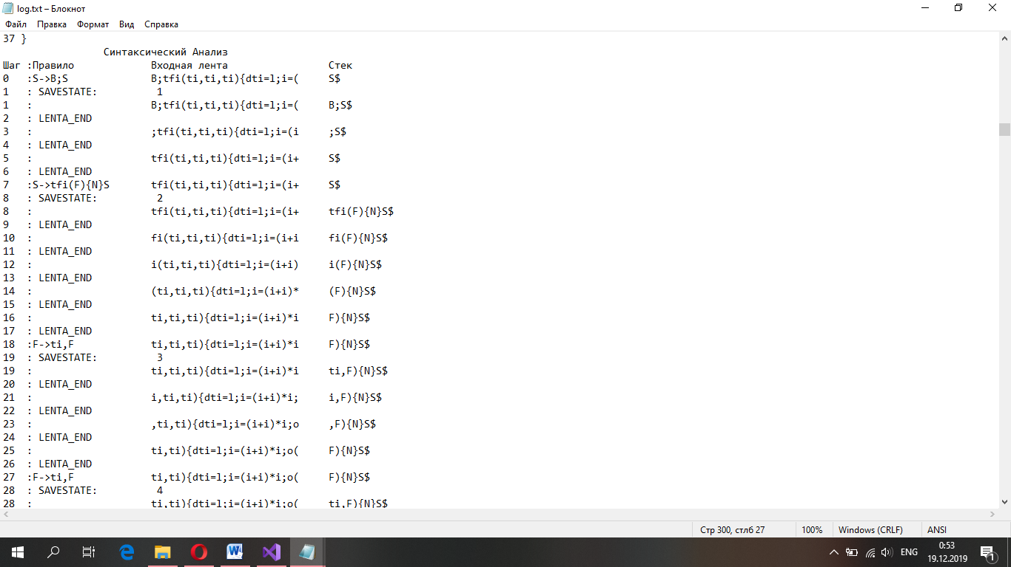

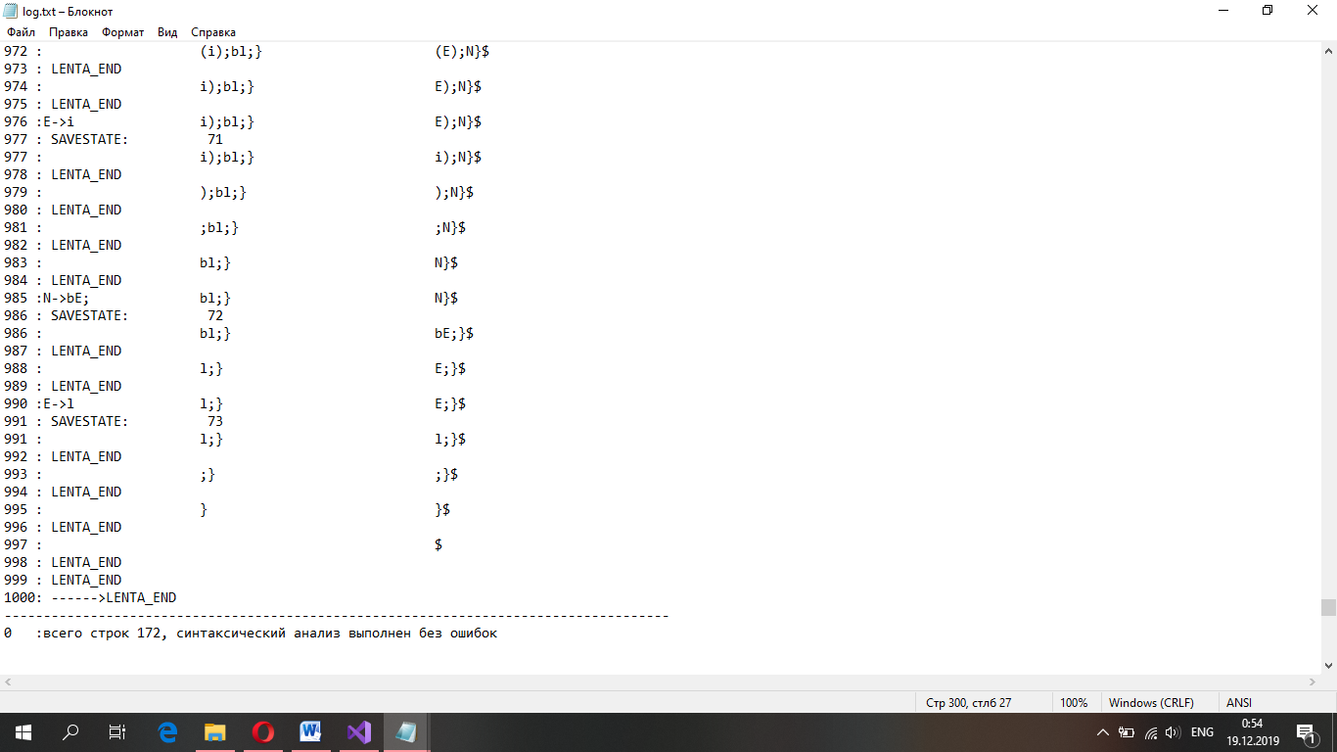

Дерево разбора

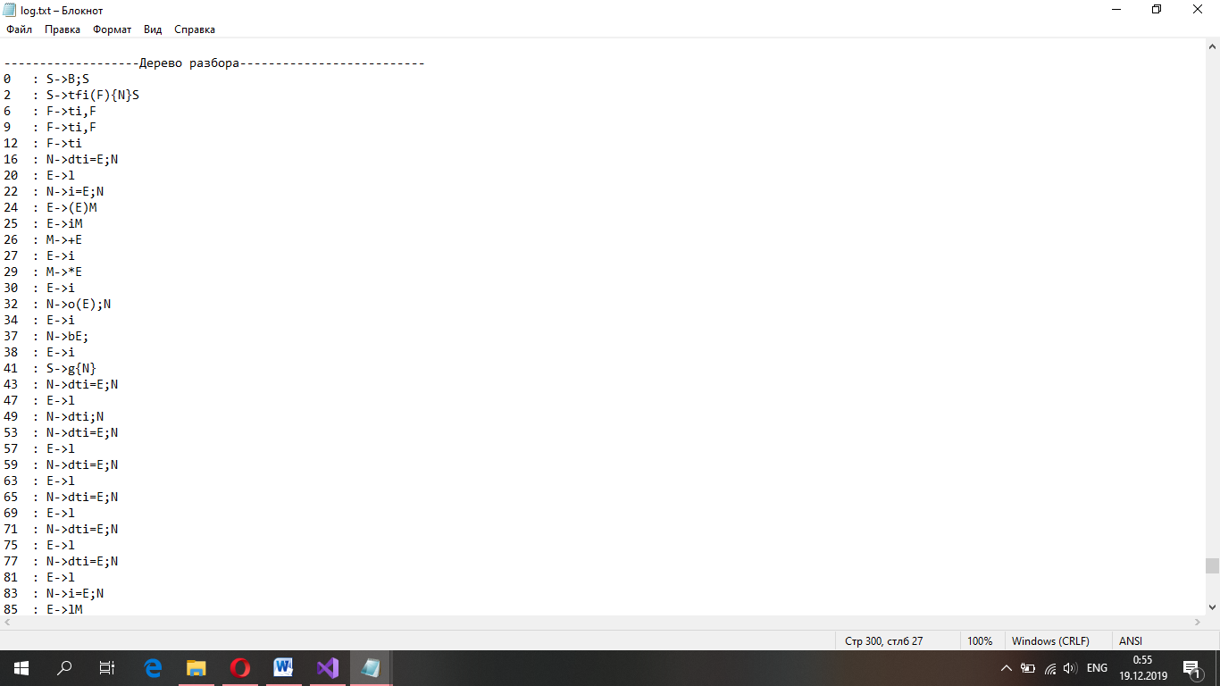 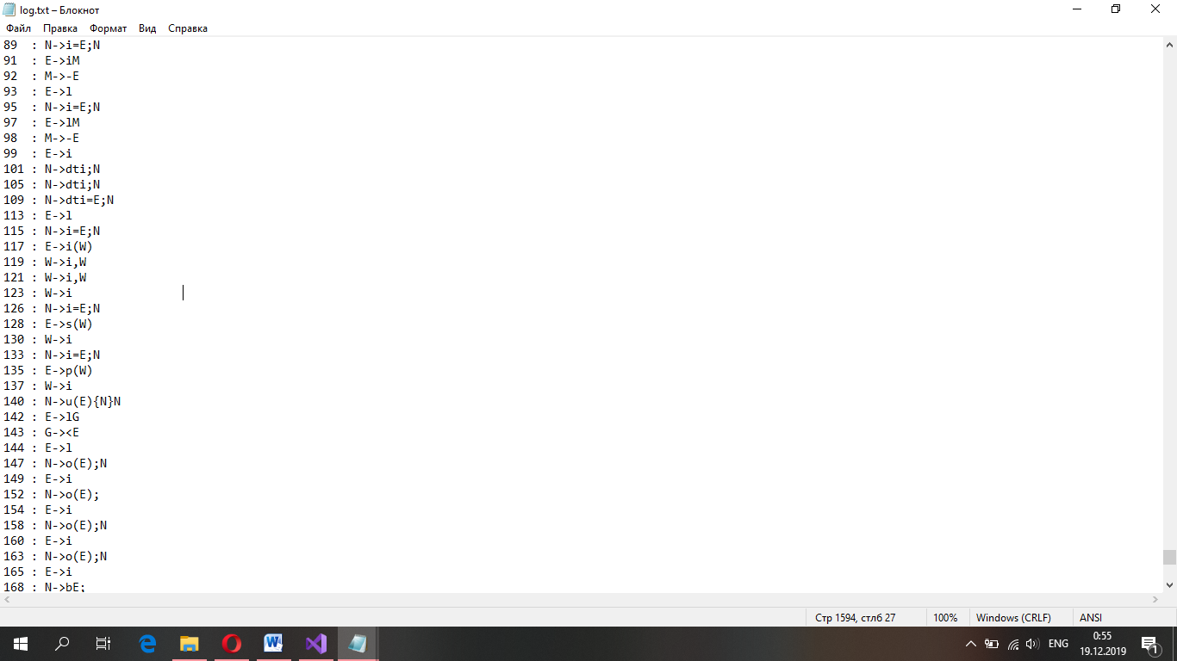

Приложение K: Структура и перечень сообщений семантического анализатора.

ERROR_ENTRY(3, "[Семантическая] Несоответствие типов"),

ERROR_ENTRY(4, "[Семантическая] Несоответствие присваиваемого типа типу переменной"),

ERROR_ENTRY(6, "[Семантическая] Выход за предел допустимого значения переменной"),

ERROR_ENTRY(7, "[Семантическая] Не хватает закрывающей кавычки"),

ERROR_ENTRY(101, "[Семантическая] Отсутствие главной функции"),

ERROR_ENTRY(106, "[Семантическая] Попытка использования операции присваивания между двумя идентификаторами"),

ERROR_ENTRY(107, "[Семантическая] Обнаружены str идентификаторы в целочисленном выражении"),

ERROR_ENTRY(108, "[Семантическая] Обнаружена неопознанная операция между строками"),

ERROR_ENTRY(109, "[Семантическая] Обнаруженно невозможное деление на ноль числа или попытка деления строки на ноль"),

ERROR_ENTRY(114, "[Семантическая] Несоответствие типов"),ERROR_ENTRY_NODEF(115),

ERROR_ENTRY(116, "[Семантическая] Использование встроенной функции без подключения библиотеки"),

ERROR_ENTRY(118, "[Семантическая] Обнаружена вторая главная функция"),

ERROR_ENTRY(119, "[Семантическая] Запрещено присваивать значение функции"),

ERROR_ENTRY(120 ,"[Семантическая] У функции Compare не подходящие тип данных у параметров"),

ERROR_ENTRY(121, "[Семантическая] Ошибка с параметрами"),

ERROR_ENTRY(122, "[Семантическая] Неверное количество параметров при вызове функции"),

ERROR_ENTRY(123, "[Семантическая] Отсутствие главной функции"),

ERROR_ENTRY(126, "[Семантическая] Отсутствует возвращение из функции"),

ERROR_ENTRY(127, "[Семантическая] Не верный тип параметра (STRLEN)"),

ERROR_ENTRY(605, "[Семантическая] В if не может использоваться переменная, которой не присвоено значение"),

ERROR_ENTRY(606, "[Семантическая] Параметр не определен (использование в if невозможно!)"),

ERROR_ENTRY(607, "[Семантическая] Параметр не определен (использование в while невозможно!)"),

ERROR_ENTRY(608, "[Семантическая] Параметр не определен (использование в Compare невозможно!)"),

ERROR_ENTRY(609, "[Семантическая] Ошибка в конструкции функции IF "),

ERROR_ENTRY(610, "[Семантическая] Ошибка в типе данных IF "),

ERROR_ENTRY(611, "[Семантическая] Параметр не определен "),

ERROR_ENTRY(612, "[Семантическая] Переменная не может использовать имя ключевых слов! "),

ERROR_ENTRY(613, "[Семантическая] Параметр должен быть условием! "),

ERROR_ENTRY(614, "[Семантическая] Ошибка в типе параметров While! "),

ERROR_ENTRY(615, "[Семантическая] Параметр не определен (использование в Strlen невозможно!) "),